**Урок 41 Електричне коло та його елементи**

**Мета уроку:**

**Навчальна.** З'ясувати, з яких частин складається електричне коло; пояснити учням призначення кожної частини електричного кола.

**Розвивальна.** Розвивати вміння стисло та грамотно висловлювати свої міркування та обґрунтовувати їхню правильність.

**Виховна.** Формування таких якостей особистості, як відповідність, організованість, дисциплінованість, обов'язок.

**Тип уроку:** комбінований урок

**Обладнання:** навчальна презентація, комп’ютер, складові електричного кола.

**План уроку:**

І. ОРГАНІЗАЦІЙНИЙ ЕТАП

ІІ. ПЕРЕВІРКА ДОМАШНЬОГО ЗАВДАННЯ

III. АКТУАЛІЗАЦІЯ ОПОРНИХ ЗНАНЬ ТА ВМІНЬ

IV. ВИВЧЕННЯ НОВОГО МАТЕРІАЛУ

V. РОЗВ'ЯЗУВАННЯ ЗАДАЧ

VІ. ПІДБИТТЯ ПІДСУМКІВ УРОКУ

VIІ. ДОМАШНЄ ЗАВДАННЯ

**Хід уроку**

**І. ОРГАНІЗАЦІЙНИЙ ЕТАП**

**ІІ. ПЕРЕВІРКА ДОМАШНЬОГО ЗАВДАННЯ**

***Проведення фронтального опитування або самостійної роботи***

*1. Що таке електричний струм?*

*2. Які пристрої називають джерелами електричного струму?*

*3. Які процеси відбуваються в джерелах електричного струму?*

*4. Чому для розділення різнойменних зарядів необхідно виконати роботу?*

*5. За рахунок якої енергії може здійснюватися розділення різнойменних зарядів у джерелі електричного струму?*

*6. Які джерела електричного струму ви знаєте? Наведіть приклади їх використання в техніці.*

**III. АКТУАЛІЗАЦІЯ ОПОРНИХ ЗНАНЬ ТА ВМІНЬ**

Мобільний телефон, планшет, ноутбук, ліхтарик, цифровий фотоапарат, калькулятор. Що між даними пристроями є спільного? (Вони складаються із певного набору обов’язкових елементів).

Який цей обов’язковий набір елементів і не тільки ми сьогодні з вами дізнаємося.

**IV. ВИВЧЕННЯ НОВОГО МАТЕРІАЛУ**

**1. Електричне коло**

Модель найпростішого електричного пристрою:

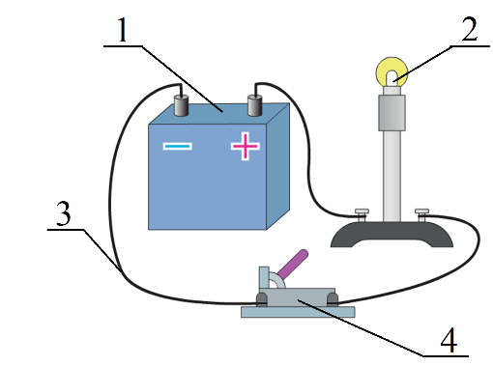1 – джерело струму (батарея гальванічних елементів);

2 – споживач електричної енергії (лампа);

3 – з'єднувальні проводи;

4 – ключ

**Електричне коло – це з’єднані провідниками в певному порядку джерело струму, споживачі, замикальні (розмикальні) пристрої.**

Два способи з'єднання елементів в електричному колі:

а – послідовне; б – паралельне

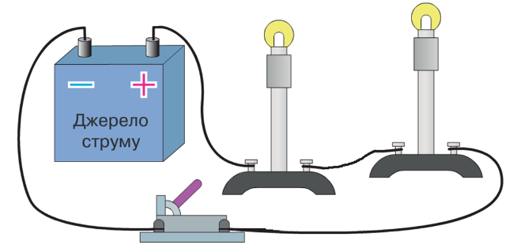 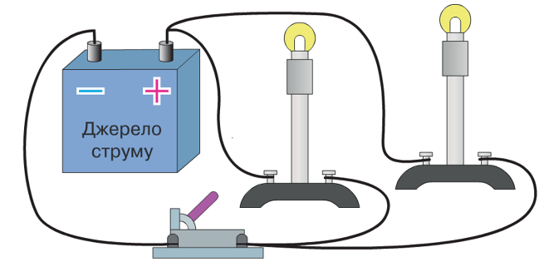

**2. Електрична схема**

**Електрична схема – це креслення, на якому умовними позначеннями показано, з яких елементів складається електричне коло і в який спосіб ці елементи з'єднані між собою.**

|  |  |
| --- | --- |
| **Елемент електричного кола** | **Умовне позначення** |
| Гальванічний елемент або акумулятор |  |
| Батарея гальванічних елементів або акумуляторів |  |
| З’єднання проводів |  |
| Резистор |  |
| Електричний дзвінок |  |
| Штепсельна розетка |  |
| Перетин проводів (без з’єднання) |  |
| Затискачі для під’єднання якого-небудь приладу |  |
| Ключ |  |
| Електрична лампа |  |
| Нагрівальний елемент |  |
| Запобіжник |  |

***За напрямок струму в колі умовно прийнято напрямок, у якому рухалися б по колу частинки, що мають позитивний заряд, тобто напрямок від позитивного полюса джерела струму до негативного.***

**Схеми деяких електричних кіл**

(стрілками позначено напрямок струму в разі замкнення ключа)

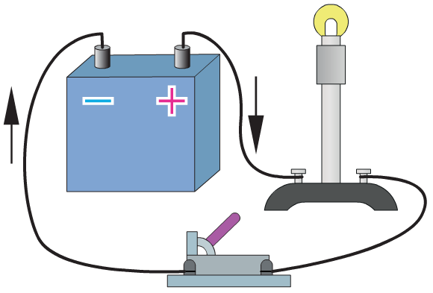 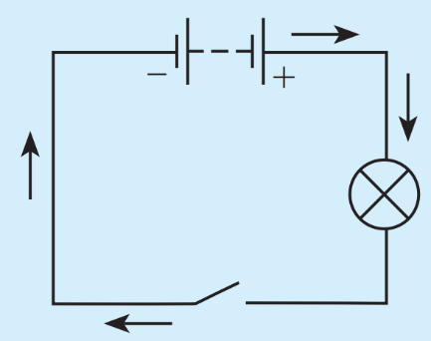

*Схема електричного кола вмикання лампи*

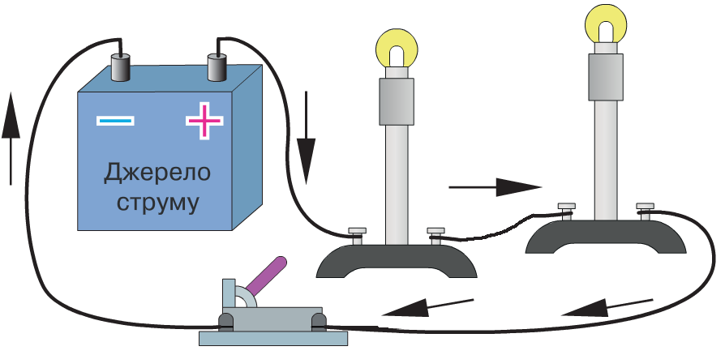 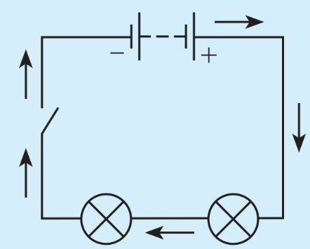

*Схема послідовного з'єднання двох ламп*

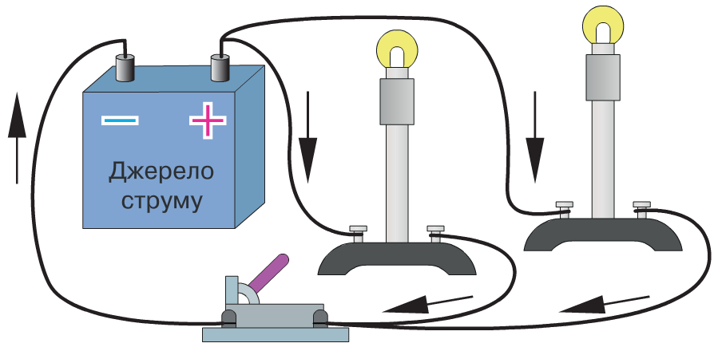 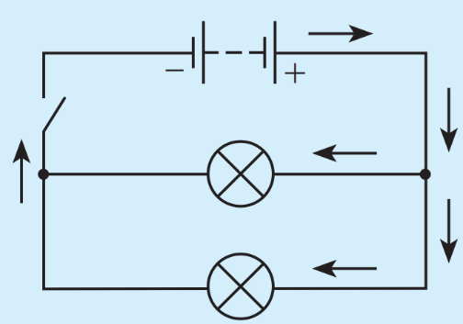

*Схема паралельного з'єднання двох ламп*

***Питання класу***

* Розгляньте усі можливі варіанти вмикання електричної лампи та обігрівача.

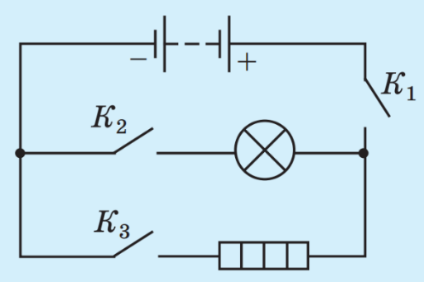Коло має три вимикачі (ключі), два споживачі струму (електричну лампу та електрообігрівач) і джерело струму (акумуляторну батарею).

Якщо замкнути ключі К1 і К2, а ключ К3 розімкнути, то коло, споживачем у якому є лампа, буде замкнене на джерело струму — і лампа світитиметься.

Якщо замкнути ключі К1 і К3, а ключ К2 розімкнути, то працюватиме електрообігрівач, а лампа світитися не буде.

Якщо ж замкнути всі три ключі, то одночасно світитиметься лампа і працюватиме електрообігрівач.

Якщо замкнути або розімкнути тільки ключ К1 то електричне коло працювати не буде.

**V. РОЗВ'ЯЗУВАННЯ ЗАДАЧ**

1. Накресліть електричні схеми установок, показаних на малюнку. Джерело струму (акумулятор). Позначте напрямок струму в колі.

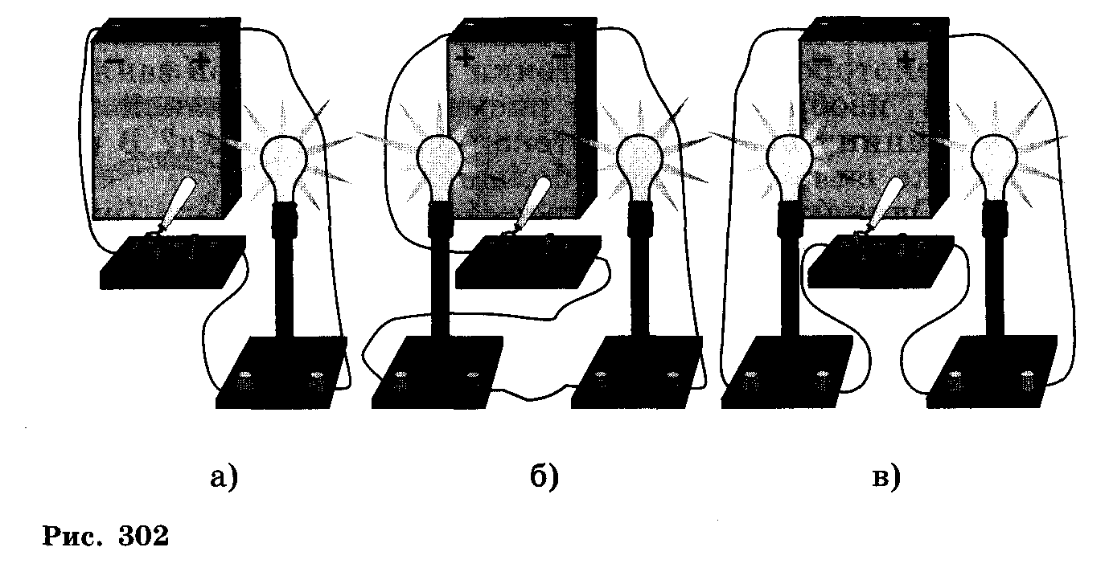

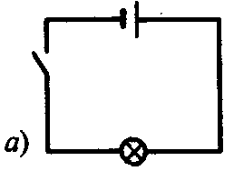 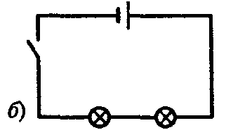 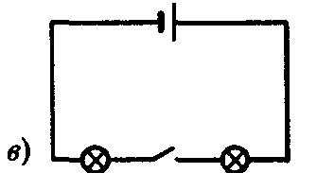

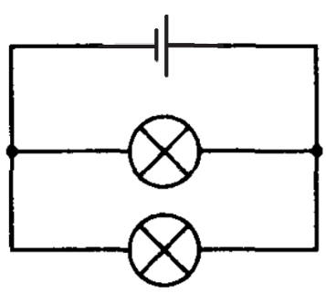

2. Накресліть схему приєднання двох лампочок до гальванічного елемента так, щоб перегорання однієї не вплинуло на роботу іншої.

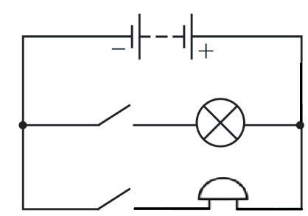

4. Накресліть схему електричного кола, яке складається з батареї гальванічних елементів, одного дзвоника, однієї лампи і двох вимикачів. Перший вимикач вимикає лампу, другий вимикає дзвоник.

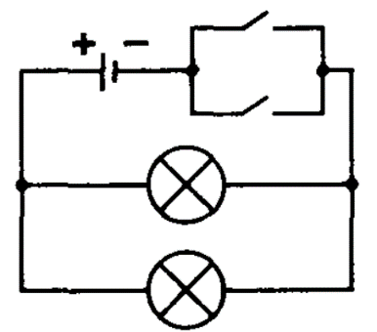5. Як потрібно з’єднати гальванічний елемент, дві лампочки й два ключі, щоб у разі замикання хоча б одного ключа одночасно загорялися обидві лампочки? Накресліть відповідну схему. Позначте напрямок струму в колі.

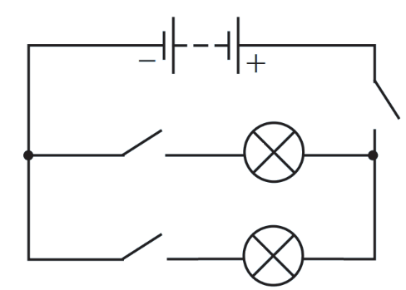

6. Накресліть схему з’єднання батареї акумуляторів, двох лампочок і трьох ключів у коло, у якому кожною з лампочок керує свій ключ, а розмикання третього ключа приводить до вимикання обох лампочок.

7. Накресліть схему з’єднання батарейки, лампочки, дзвінка і двох ключів. Лампочка вмикається щоразу, коли дзвонить дзвінок, але може працювати й у випадку, коли дзвінок вимкнений.

**VI. ПІДБИТТЯ ПІДСУМКІВ УРОКУ**

***Бесіда за питаннями***

*1. Назвіть основні елементи електричного кола.*

*2. Наведіть приклади споживачів електричної енергії.*

*3. З якою метою в електричних колах використовують ключ?*

*4. Що називають електричною схемою?*

*5. Як на електричних схемах зображують гальванічний елемент? батарею гальванічних елементів? електричний дзвінок? ключ?*

*6. Який напрямок прийнято за напрямок струму в електричному колі?*

**VII. Домашнє завдання**

Вивчити § 26, Вправа № 26 (1, 2, 4, 5)

Виконане Д/з відправте на human, або на електронну адресу [kmitevich.alex@gmail.com](mailto:kmitevich.alex@gmail.com)